کتاب های تازه از جلال ایجادی

جامعه شناسی بررسی روندهای پیچیده انسانی در بستر فضای کلان و تاریخی جامعه است. جامعه شناس موشکاف به داده ها و پدیده های خرد و بزرگ توجه داشته، آنها را بعنوان «داده کامل» در روابط ارگانیک مورد ارزیابی قرارداده، سپس به رابطه پیچیده و دورنی آنها پرداخته و با نگرشی سیستمیک و با جسارت، به اعماق رفته و جنبه های رازآلود و پنهان و گرایش ژرف اجتماعی را بررسی علمی می کند.

انقلاب مهسا، ایدئولوژی اسلامی و قدرت سیاسی را به بحران کشاند، جامعه را در مسیر جامعه پسادینی کشانید و آنرا در روند گسست تمدنی تازه قرار می دهد. خیزش بزرگ «زن زندگی آزادی» در سال 1401 یک رویداد اجتماعی چشمگیر و بی سابقه در ایران است و این انقلاب تاریخی نمی توانست از همان ابتدا از چشم یک جامعه شناس دور باشد.
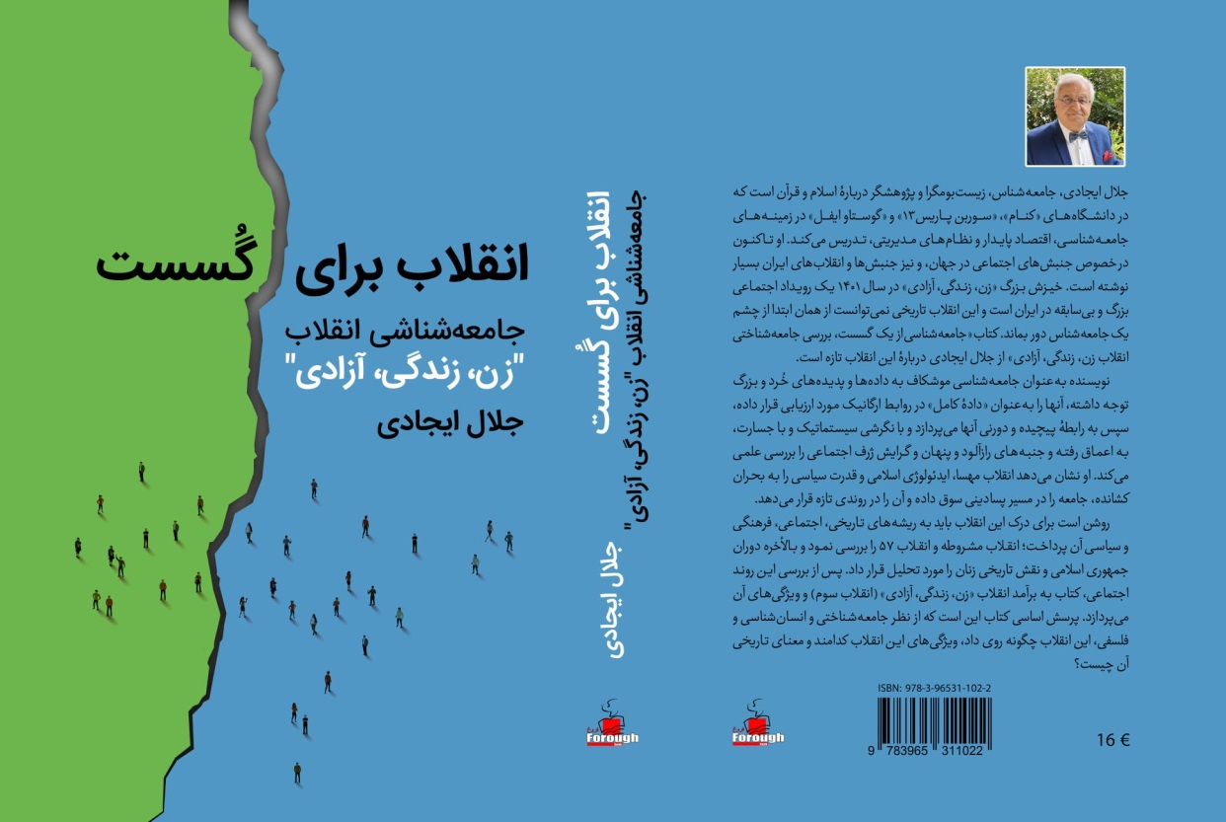
کتاب «انقلاب برای یک گسست»، بررسی جامعه شناختی انقلاب زن زندگی آزادی است. محتوای کتاب چگونه است؟ روشن است برای درک این انقلاب باید به ریشه های اجتماعی و فرهنگی و سیاسی پرداخت، انقلاب مشروطه و انقلاب 57 را بررسی نمود و بالاخره دوران جمهوری اسلامی و نقش تاریخی زنان را مورد تحلیل قرار داد. پس از بررسی این روند اجتماعی، کتاب به برآمد انقلاب زن زندگی آزادی، انقلاب سوم، و ویژگی های آن می پردازد. این کتاب به تحلیل فروپاشی ساختاری رژیم پرداخته، شکست اسلام سیاسی را بررسی نموده، فروریزی باورهای دینی نشان داده، نقش بازیگران اجتماعی را روشن ساخته و به انقلاب در اعماق روح جامعه می پردازد. پرسش اساسی کتاب این است که از نظر جامعه شناختی و انسان شناسی و فلسفی، این انقلاب چگونه روی داد، ویژگی های این انقلاب کدامند و معنای تاریخی آن چیست؟

زیستبوم جهان و ایران چگونه قابل بررسی است؟ تاریخ تولید و صنعت نشان می دهد که گرمایش زمین و بحران اقلیم جهانی یک واقعیت است و بشریت نمی تواند چشم خود را ببندد. تاریخ جمهوری اسلامی، تاریخ تخریب محیط زیست ایران است. کتاب «بحران بزرگ در زیستبوم جهان و ایران» کتابی تئوریک و تحلیلی همراه با آمار و شواهد تاریخی و پیشنهادها و رهیافت ها برای ایران و جهانست.
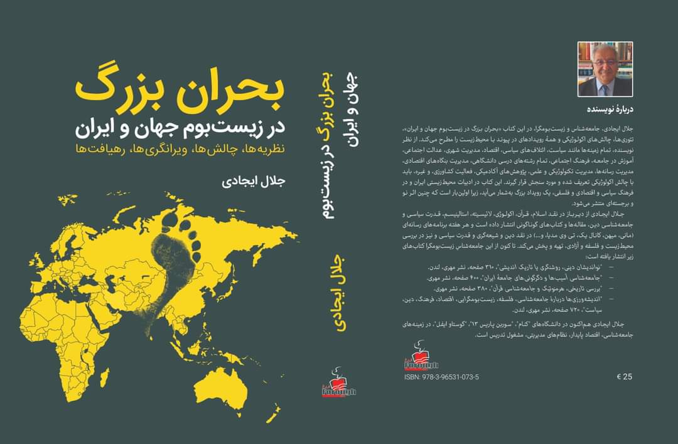
زیست‌بومگرایی یکی از گفتمان های کلان جهان امروز است. بحران و چالش زیست محیطی همه پدیده ها مانند اقتصاد و فرهنگ و سیاست و جامعه و بهداشت و آموزش و شهرسازی و اخلاق را به پرسش کشیده و در تمام عرصه ها پاسخ تازه و همه جانبه ای می‌طلبد. مقابله با گرمایش زمین در مسئولیت همه جهانیان است و این مبارزه ای همه سویه است زیرا سیاست و اقتصاد و دیپلوماسی باید با تلاش های حقوقی و فرهنگی و اجتماعی هماهنگ شود. این مبارزه برای جلوگیری از افزایش گرمایش می‌طلبد تا اقتصاد کشورها از انرژی فسیلی خارج شود، امری که نوآوری تکنولوژیکی و علمی و سازماندهی بزرگ و پیاپی یکی از شرط های اساسی آنست. مهارت های حرفه ای و ایجاد شغل های تازه و رشته های جدید تولیدی و خدماتی از نتایج چنین تحولاتی هستند که باید مورد بررسی موشکافانه مسئولان یک کشور قرار گیرد.
اندیشه اکولوژیکی دارای یک پشتوانه فکری دویست ساله جهانی است. گزند به طبیعت توسط انسان و اقتصاد پدیده‌‌ای دیرینه است. ولی استفاده از انرژی های فسیلی، رشد صنعت و اقتصاد و تولید انبوه، با بحران آلودگی و تخریب اکوسیستم ها و گرمایش زمین، شرایطی تازه ای بوجود آورد و بدنبال آن تفکر انتقادی به تولید انبوه به تحول دیدگاه انتقادی اکولوژیکی منجر گشت. برای تجدیدنظر کلان، به یک بینش دمکراتیک باید اتکا نمود. توتالیتاریسم سیاسی و دینی هرگز قادر به تغییر اقتصاد تازه نمی‌باشد. همه رژیم های توتالیتر، ویرانگر محیط زیست بوده اند زیرا آنها دارای بینش انحصاگرا و عمودی و ضدمکراتیک می‌باشند. سودپرستی مفرط، بینش استالینی و اسلامگرایی و شوینیسم در تضاد با دیدگاه دمکراتیک اکولوژیکی قرار می گیرند.
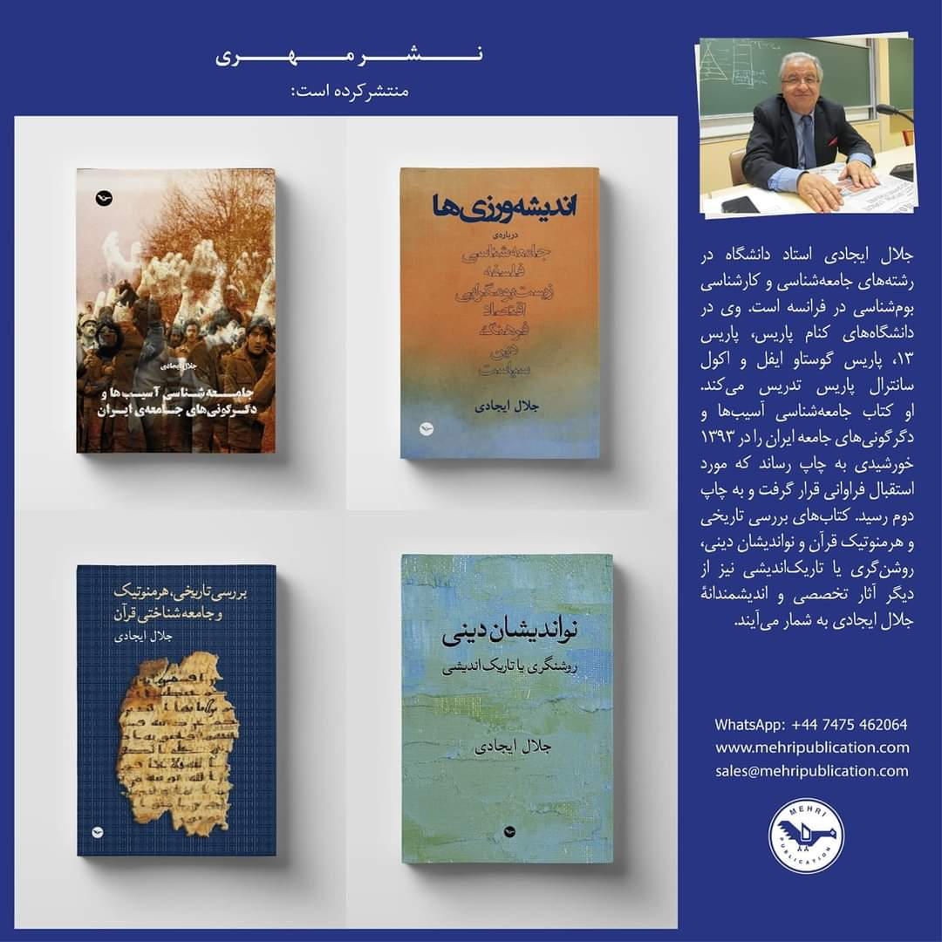
در سالهای اخیر کتاب «نواندیشان دینی، روشنگری یا تاریک اندیشی»، ۳۱۰ صفحه، نشر مهری؛ کتاب «جامعه شناسی آسیب‌ها و دگرگونی‌های جامعه ایران»، ۴۰۰ صفحه، نشرمهری؛ کتاب «بررسی تاریخی، هرمنوتیک و جامعه شناسی قرآن»، ۳۸۰ صفحه، نشر مهری؛ کتاب «اندیشه ورزی‌ها در باره جامعه شناسی، فلسفه، زیستبومگرایی، اقتصاد، فرهنگ، دین، سیاست»، ۷۲۰ صفحه، نشر مهری، را منتشر کرده ام. کتاب «بحران بزرگ زیستبوم جهان و ایران» در ۴۸۰ برگ، و نیز کتاب «انقلاب برای گسست» در ۳۳۰ صفحه توسط انتشارات فروغ، در آلمان انتشار یافته است. هر گونه درآمد از فروش این کتابها باید توسط ناشران به نهادهای زیست محیطی و حقوق بشری و اجتماعی، در ایران اختصاص یابد.
بطور متوسط من هر هفته پنج برنامه تلویزیونی در زمینه انقلاب و جنبش های اجتماعی، حقوق بشر، لائیسیته، دمکراسی، فلسفه، جامعه شناسی، محیط زیست، اقتصادپایدار، بحران های جهانی، توتالیتاریسم و نقد قرآن و اسلام، تهیه و پخش می کنم. این برنامه های نظری و آموزشی در یوتوب و شبکه های اجتماعی قابل دیدن بوده و فکر می کنم برای پرورش نسل های جدید اساسی هستند.

جلال ایجادی، جامعه شناس، زیست بومگرا، نظریه پرداز لائیسیته و پژوهشگر منتقد اسلام و قرآن،
دانشگاه های «کنام»، «سوربن - پاریس 13»، «گوستاو ایفل» در فرانسه
22/11/2023 پاریس

